پدیده ها و اشیا – تاثیر منشور و انکسار نور

نور اشعه است که از یک منبع نوری بیرون می آید. آفتاب )خورشید( یک نمونه منبع نوری است. نور آفتاب سفید است. نور سفید متشکل از تمام رنگهای است که ما می بینیم. سرخ )قرمز(، نارنجی، زرد، سبز، آبی، نیلی و بنفش )قنزسانب(، هفت رنگ است که ما مشاهده می کنیم و این رنگها باهم یک طیف رنگی را می سازند. این طیف یا محدوده ی رنگی را ما زمانی دیده می توانیم که نور منکسر گردد، بطور مثال اگر نور سفید از داخل یک منشور عبور نماید. اگر نور با عبور از داخل قطره آب بشکند ما نیزاین طیف رنگی را می توانیم مشاهده کنیم. به همین دلیل است که ما رنگین کمان را در صورتیکه آفتاب و باران همزمان باشد، دیده می توانیم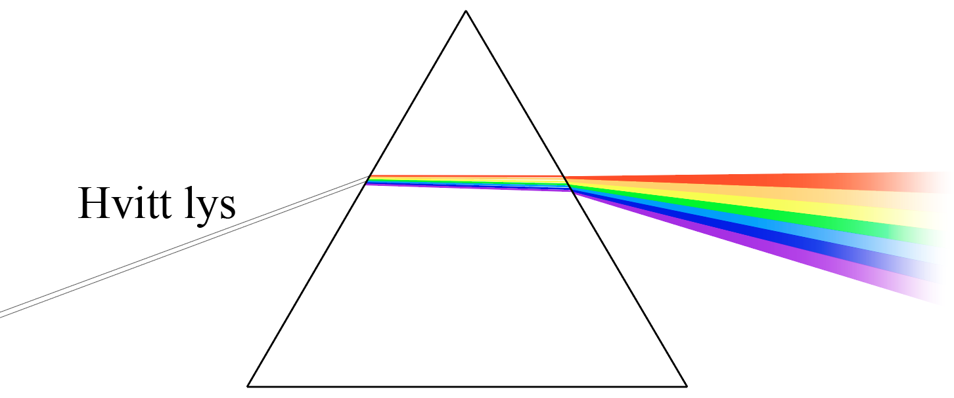
Figur 1: Hvitt lys

اشعه نور چون موج حرکت می کنند، و رنگهای مختلف طول موج های متفاوت دارند. طول موج فاصله میان دو قله یا دو نقطه پائین موج است. برای اشعه نور که ما می توانیم ببینیم )نور دیدنی( این فاصله خیلی کوچک است، بین ۳۹۰ و ۷۳۰ نانومتر )nm .)رنگ سرخ یا قرمز دارای درازترین و رنگ بنفش دارای کوتاه ترین طول موج است. بعلت طول موجهای متفاوت، انکسار رنگها نیز متفاوت صورت می گیرد. بنابراین ترتیب رنگها همیشه ثابت می باشد. اینکه رنگین کمان همیشه یکسان است هم به همین علت می باشد، رنگ سرخ در باالترین و رنگ بنفش در پائین ترین قسمت آن قرار دارد

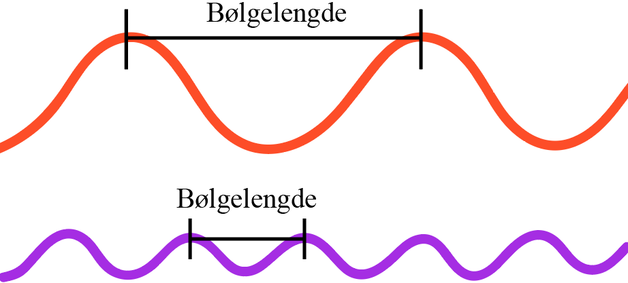
Figur 2: Bølgelengde

رنگها یک نوع اشعه اند. بنابرین برای دیدن اشیا به نور ضرورت داریم. زمانیکه نور آفتاب به یک چیز، مثال یک جاکت، می تابد، بعضی از اشعه انعکاس می کنند. انعکاس یعنی برگشتن نور بعد از برخورد به یک چیز. نوری که دوباره بر نمیگردد، جذب می گردد. که به آن جذب گفته می شود. آن رنگهای که ما با چشمان خود می بینیم نوریست که انعکاس یافته است. اگر ما یک جاکت را سبز می بینیم به این علت است که رنگ سبز انعکاس یافته است. اشعه های باقی مانده توسط جاکت جذب شده است. اگر یک جاکت سیاه است، به این
دلیل است که تمام رنگها جذب شده است. یک جاکت سفید تمام نور را منعکس می سازد، از همین رو آنرا سفید مشاهده می کنیم
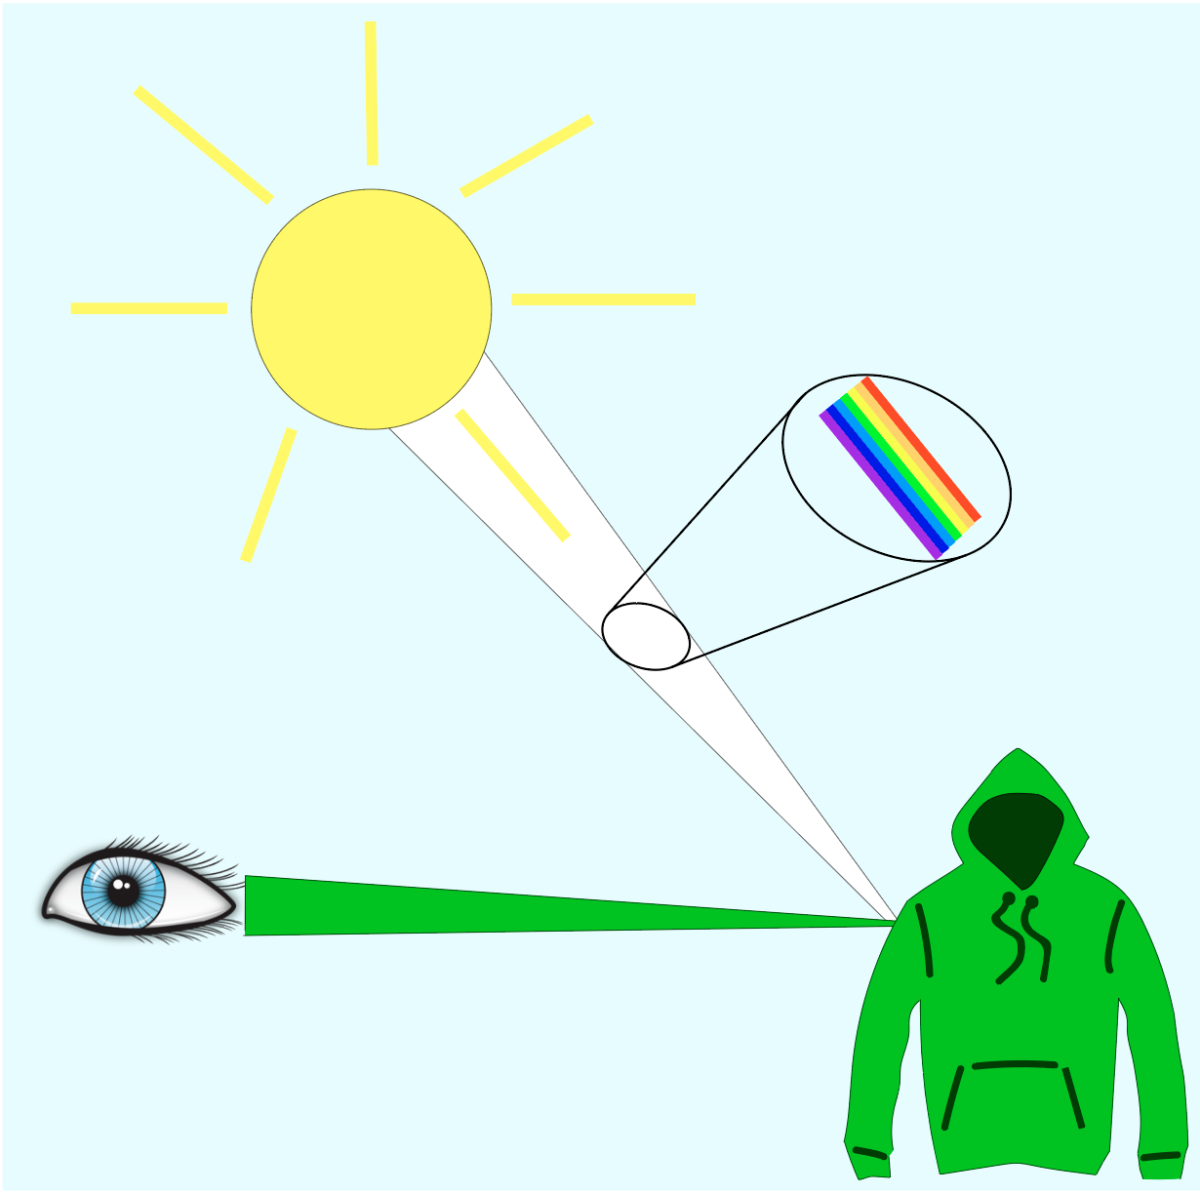

سوالات مربوط به متن تاثیر منشور در انکسار نور

در مقابل پاسخ درست چلپا بزنید

کدام رنگها شامل نوری است که از آفتاب می رسد؟
- زرد
- آبی
- سفید
اگر نور آفتاب در قطرات آب منکسر شود چه چیزی را ما مشاهده می کنیم؟
- قطرات بیشتر آب
- هیچ چیزی را نمی بینیم
- رنگین کمان

انعکاس چیست؟
- استفاده کردن بازتابنده
- اشعه که برگردانده می شود
- اشعه که برگردانده نمیشود

جذب شدن چیست؟
- اشعه که دوباره برگردد
- اشعه که بر نگردد
- یک کلمه دیگر برای اشعه قابل دید

چگونه می توانیم بگوئیم که یک جاکت سفید است؟
- تمام اشعه توسط جاکت جذب گردد
- تمام اشعه توسط جاکت منعکس گردد

